嘉義縣前瞻基礎建設－國民中小學校園數位建設
「推動教育創新行動方案」實施計畫
壹、依據
一、教育部「前瞻基礎建設－國民中小學校園數位建設計畫」。
二、嘉義縣106-107年前瞻基礎建設國民中小學校園數位建設實施計畫。
三、嘉義縣107年資訊教育細部計畫。
貳、計畫目標
一、參照教育部前瞻基礎建設國民中小學校園數位建設計畫，建置完善的數位環境，裨益
學校有效規劃課程發展特色，建立教師共同備課與教學資源分享機制，發展有效教學
的模式，以深化學生學習內涵，培養溝通表達、問題解決的能力。
二、配合推動十二年國民基本教育課程綱要，發展校訂課程的可行模式，研發科技領域的
課程內容，提供學校與教師規畫課程之參考，以落實課程綱要理念，培養學生「自主
行動」、「溝通互動」、「社會參與」的核心素養，適應現在生活及面對未來挑戰。
參、辦理單位
一、指導單位：教育部
二、主辦單位：嘉義縣政府
三、承辦單位：資訊教育輔導團召集人學校（福樂國小）
四、協辦單位：資訊教育輔導團、教育網路中心、科技領域輔導團
肆、計畫架構與發展重點
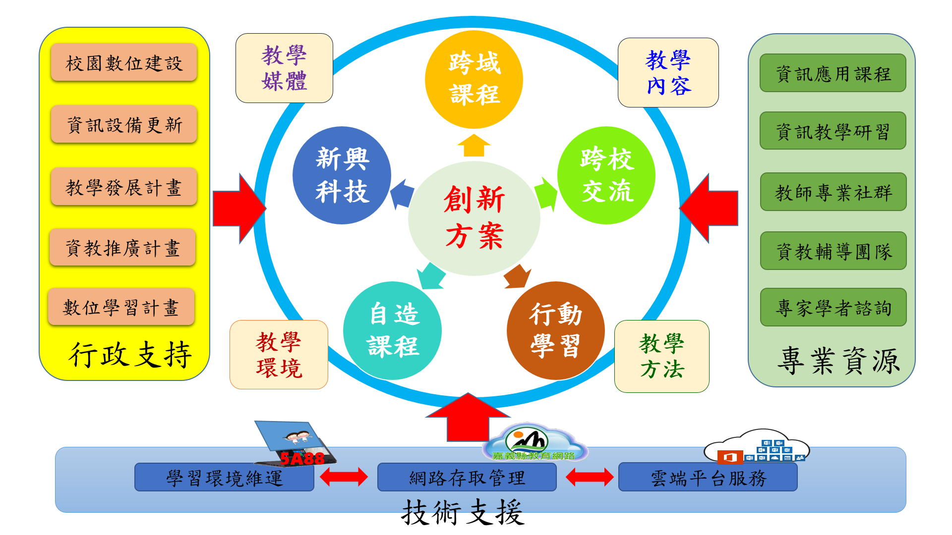
一、計畫架構
教育創新行動方案架構圖

二、發展重點
本教育創新行動方案依據本縣資訊教育願景-「培養具有深度學習能力的數位公民」，
並符應十二年國教課程綱要的精神，以及前瞻計畫智慧教室資訊科技應用層次之創新
（進階）教學指標，預計發展五種類型課程方案，說明如下：
（一）跨域統整課程方案：藉由問題導向學習、專題學習等課程活動，實施跨領域統整課
程活動。
（二）行動學習課程方案：運用資訊科技突破時間及空間限制，實施行動學習課程活動。
（三）跨校交流課程方案：藉由跨校聯盟、共同備課等形式，進行跨區域交流課程活動。
（四）自造教育課程方案：透過自造教育、程式設計等課程活動，進行實作及成果發表。
（五）新興科技課程方案：透過3D影像、AR/VR/MR、人工智慧語音互動等新興科技，進
行體驗、探索學習。
創新行動方案課程實施與應用的範疇包含教學內容的設計、教學方法的運用、教學環
境的佈置及教學媒材的開發等，鼓勵教育人員勇於發展創新教學模式，落實數位科技
的願景，提昇學生學習的品質。此外，在相關作為方面亦整合行政支持、專業資源與技術支援以順遂推動教育創新行動方案。
伍、辦理方式
一、期程安排
配合教育部前瞻計畫四年期程(106年至109年)，本計畫為106年-107年之前導型實
驗課程計畫，主要以發展課程實施模式為重點，做為後續推廣之基礎。
二、提案方式
（一）由承辦學校邀請專家教師擔任課程方案計畫主持人，再由計畫主持人邀集夥伴組成跨校教師社群，並提出實施計畫與經費概算表，寄送至承辦學校（福樂國小）彙整，經由資訊教育議題團召開課程計畫會議研商方案後，將提案計畫報府核可後實施。
（二）計畫主持人限服務於本縣之國中小教育工作人員（含代理、代課教師），參與計畫
人員則鼓勵由跨校、跨縣市組成教師社群。
三、行政支援
（一）本計畫由承辦學校（福樂國小）負責行政統籌、計畫審查、訪視輔導、觀摩參訪與成果發表等工作。
（二）核定通過之課程方案計畫補助經費由縣府撥款至計畫主持人所屬學校，各夥伴學校依據核定經費執行計畫，自行核銷與結報後，開立統一收據與結算表向主持人所屬學校請款。
（三）參與本計畫人員之學校配合支援相關行政業務，參與人員於專案執行期間依實際需
求給予公差假（課務派代），差旅費則由各計畫補助經費支付。
四、經費需求
本方案經費需求總計新臺幣125萬元整，經費預算表如下：
序號 | 項目 | 預算金額 | 負責學校/計畫主持人
1 | 子計畫一：跨域統整課程方案 | 35萬元 | 中山國小/黃國勳
2 | 子計畫二：行動學習課程方案 | 20萬元 | 東榮國小/梁益榮
3 | 子計畫三：跨校交流課程方案 | 20萬元 | 中埔國小/葉淑欣
4 | 子計畫四：自造教育課程方案 | 20萬元 | 內埔國小/張日齊
5 | 子計畫五：成果聯合發表會 | 30萬元 | 福樂國小/蔡鎮名
說明：
（一）本計畫以執行單位現有員額編制辦理，並鼓勵參與學校能結合其他社會資源，協
力推動本縣教育創新行動方案發展。
（二）本計畫補助經費（經常門）以支援課程活動實施為主，所需經費由本縣前瞻基礎
建設國民中小學校園數位建設之經常門業務費支應。
五、諮詢輔導
本計畫承辦學校委請專家學者、專長人員和相關單位組成輔導小組，安排訪視、諮詢
活動，協助參與人員實施課程方案，以提升方案執行之成效。
六、成果分享
（一）本計畫辦理成果發表、觀摩參訪和教師研習等活動，以增進教師專業知能，擴展行
動方案實施之效益。
（二）獲得補助之課程方案計畫，須參與本縣教育之相關活動(如成果展演、觀摩參訪等
活動)，以及配合前瞻數位建設計畫繳交實施成果、上傳教案等。
（三）各計畫應於執行期限結束後一個月內，上傳執行成果於本縣前瞻計畫網站，以供觀
摩參考。
陸、本計畫奉核定後實施，修正時亦同。

